INDICAÇÃO Nº 318/2014

Sugere ao Poder Executivo Municipal a roçagem do mato na EMEI. Profª Luzia Aparecida da Rocha, na Rua do Ferro, n° 395, no bairro Mollon.

Excelentíssimo Senhor Prefeito Municipal,

Nos termos do Art. 108 do Regimento Interno desta Casa de Leis, dirijo-me a Vossa Excelência para sugerir que, por intermédio do Setor competente, seja executada a roçagem do mato na EMEI. Profª Luzia Aparecida da Rocha, na Rua do Ferro, n° 395, no bairro Mollon.

**Justificativa:**

Conforme visita realizada, este vereador pôde constatar o mato alto no jardim da referida unidade escolar. Necessita dos serviços de roçagem com urgência. (foto em anexo).

Plenário “Dr. Tancredo Neves”, em 21 de janeiro de 2.014.

**Ademir da Silva**

-vereador-

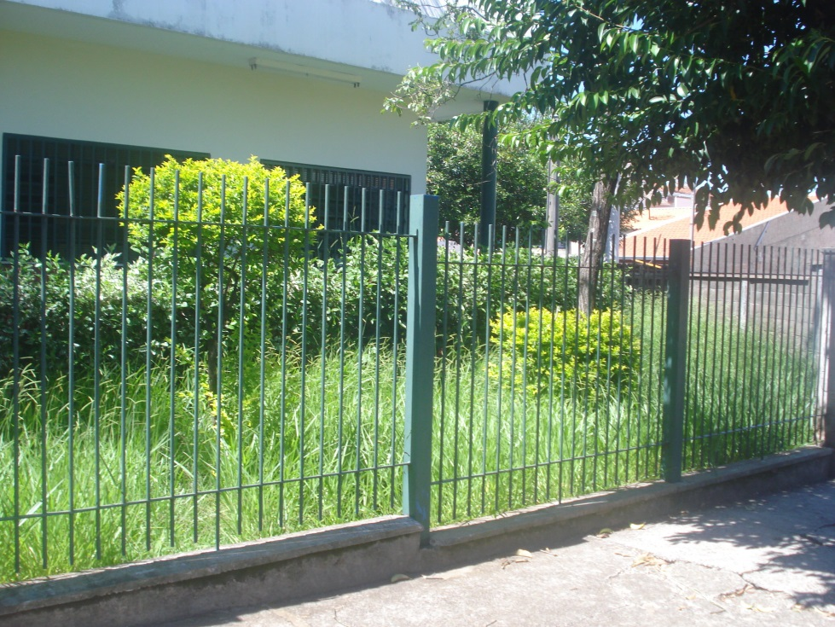

Roçagem do mato na EMEI. Profª Luzia Aparecida da Rocha, na Rua do Ferro, n° 395, no bairro Mollon.

**Ademir da Silva**

-vereador